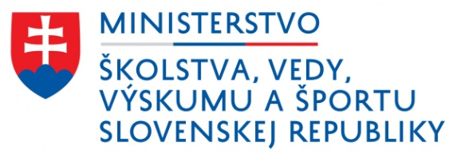
Tento projekt sa realizuje vďaka podpore z Európskeho sociálneho fondu a Európskeho fondu regionálneho rozvoja v rámci Operačného programu Ľudské zdroje:
Čitateľská, matematická a prírodovedná gramotnosť v základnej škole" - OPLZ-PO1/2018/DOP/1.1.1-01

Dopytovo orientovaný projekt prebiehajúci od 1.1.2019 do 31.12.2020
Prijímateľ: Základná škola, Školská 389, Sačurov
ITMS kód projektu 312011Q761
www.esf.gov.sk www.minedu.sk https://zssacurov.edupage.sk/

